Tiết 27 - BÀI 13: CHƠI VỚI MÁY TÍNH (Tiết 2)
I. Yêu cầu cần đạt.
1. Kiến thức, kỹ năng
- Nhận ra được chương trình máy tính qua các trò chơi.
- Nhận biết được các vùng cơ bản trong cửa sổ lập trình trực quan.
- Thực hiện được một số thao tác cơ bản: mở, chạy chương trình và đóng phần mềm.
2. Năng lực
- Chủ động học tập, tìm hiểu nội dung bài học, biết lắng nghe và trả lời nội dung trong bài học.
- Tích cực tham gia trò chơi, các hoạt động luyện tập, làm bài tập củng cố.
- Thực hiện tốt nhiệm vụ trong hoạt động nhóm.
- Biết rằng để điều khiển nhân vật trong máy tính thì cần sử dụng ngôn ngữ mà máy tính có thể "hiểu" được, đó là ngôn ngữ lập trình.
- Thực hành được các kĩ năng chạy chương trình trong môi trường lập trình trực quan.
3. Phẩm chất:
- HS tích cực trong việc hoàn thành các hoạt động học tập của cá nhân và của nhóm.
- Tham gia tích cực vào hoạt động của nhóm, tự giác hoàn thành các nhiệm vụ mà nhóm đã phân công.
II. Đồ dùng dạy học.
Phòng máy, máy chiếu và màn chiếu, sline bài giảng điện tử.
III. Các hoạt động dạy học chủ yếu
Hoạt động của giáo viên | Hoạt động của học sinh
1. Hoạt động khởi động (3 – 4’)  - Hát vận động: Em yêu trường em.  - KTBC: Muốn điều khiển nhân vật Robot em làm thế nào? | - HS hát  - HS trả lời: Phải có 1 ngông ngữ riêng, phù hợp với nhân vật. Ngôn ngữ đó là ngôn ngữ lập trình
2. Khám phá
* Hoạt động 1: Thực hành chơi cùng máy tính  Nhiệm vụ 1: Khởi động phần mềm Scratch, chọn hiển thị tiếng Việt, mở tệp chương trình, quan sát và nhận biết màn hình Scratch.  - GV tổ chức hoạt động theo từng bước hướng dẫn trong SGK.  - Nếu HS còn lúng túng, GV hướng dẫn mẫu để HS quan sát và thực hiện lại.  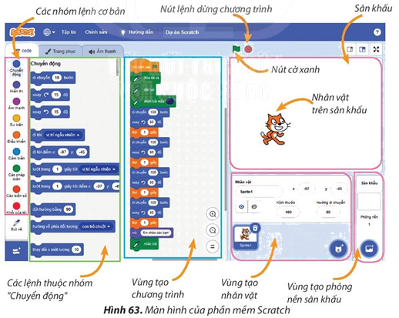  Nhiệm vụ 2: Chạy chương trình, thoát khỏi phần mềm Scratch  - GV hướng dẫn HS thực hiện theo từng bước trong SGK:  + Bước 1: Nháy chuột vào khối lệnh hoặc nút lệnh cờ xanh  để chạy chương trình.  + Bước 2: Nháy chuột vào nút lệnh  để dừng chương trình.  + Bước 3: Em có thể nháy chuột vào nút lệnh để tiếp tục lượt chơi khác.  + Bước 4: Nháy chuột vào nút ⌧ ở góc trên bên phải của màn hình Scratch và chọn Leave để thoát khỏi phần mềm.  - GV nhận xét, đánh giá ý thức thực hành của HS.  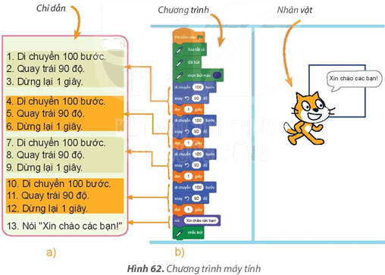 | - HS thực hiện theo hướng dẫn.  - HS thực hành như hướng dẫn.
* Hoạt động 2: Vận dụng  - GV yêu cầu HS đứng dậy đọc và trả lời bài 1 SGK trang 62.  Bài tập 1. Chọn câu đúng trong các câu sau:  a) Em có thể dùng ngôn ngữ lập trình Scratch để diễn tả từng bước thực hiện một trò chơi trên máy tính.  b) Các câu lệnh của Scratch được sắp xếp theo một thứ tự nhất định tạo thành một chương trình máy tính.  c) Máy tính không thể thực hiện trò chơi.  d) Trong Scratch các lệnh của máy tính có thể được thể hiện bằng ngôn ngữ tiếng Việt.  - GV tuyên dương HS trả lời nhanh, chính xác.  - GV tổ chức cho HS chơi trò chơi "Ai nhanh ai đúng":  + GV chuẩn bị 3 thẻ ảnh in các biểu tượng.  + GV yêu cầu HS nêu ý nghĩa của các biểu tượng đó.    - GV yêu cầu HS làm bài 3 SGK trang 62:  Bài tập 3. Em hãy thực hành trò chơi rô-bốt nhiều lần để luyện tập thành thạo các thao tác chạy chương trình trong Scratch.  - GV cho HS thực hành trò chơi nhiều lần theo các bước hướng dẫn trong bài học. | - HS trả lời: Đáp án a, b, d.  - HS xung phong trả lời ý nghĩa của các biểu tượng:  + : Dừng chương trình.  +  : Biểu tượng phần mềm Scratch.  + : Chọn ngôn ngữ hiển thị.  - HS thực hành trò chơi nhiều lần theo các bước hướng dẫn trong bài học.
* Hoạt động 3: Vận dụng  - GV yêu cầu HS: Em hãy vận dụng các bước hướng dẫn của bài học để mở tệp Trò chơi trên máy tính, chạy chương trình và chơi trò chơi.  - GV có thể khuyến khích HS tìm kiếm trên Internet một số chương trình trò chơi tạo bằng Scratch mà em yêu thích và chạy chương trình đó.  - Gợi ý các bước tìm kiếm:  + Mở trình duyệt web.  + Nhập địa chỉ: https://scratch.mit.edu.  + Nhập từ khóa "trò chơi" vào ô tìm kiếm và nhấn Enter. Danh sách kết quả tìm được xuất hiện.  + Nháy chuột vào một kết quả tìm kiếm để mở chương trình.  + Chạy chương trình trò chơi.  - GV tuyên dương HS và kết thúc nội dung bài học. | - HS mở tệp Trochoi đã được GV chuẩn bị sẵn trên máy tính. Chạy chương trình trong Scratch và chơi trò chơi.  - HS tìm kiếm thêm một số trò chơi bằng Scratch theo các bước GV gợi ý tìm kiếm
3. Hoạt động củng cố, dặn dò (2-3’)
- Em học được gì qua tiết học này?
- Nêu cảm nhận của em qua tiết học?
- GV chốt kiến thức.
- GV nhận xét, đánh giá, động viên hs.
+ Ôn lại các kiến thức đã học ở Bài 13.
+ Đọc và chuẩn bị trước nội dung tiếp theo của bài 14

